**西阆苑小二班班级动态**

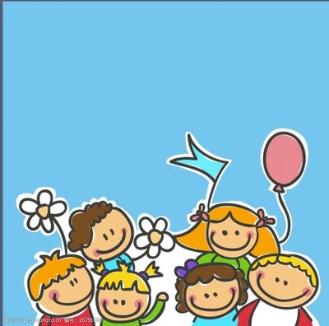

家是一个宁静的港湾，也是幼儿最熟悉的地方，更是共同生活在一起的人们的集合。 2024.3.7

阶段课程一：亲亲热热一家人

关键活动：这是我的家 我的好妈妈 相亲相爱一家人

【**01 来园篇**】

本班共22人，今天实际来园19人，缺3人：张文轩在家休息；梁珵恩回老家；郭沛怡去医院配药膏。

本周对幼儿入园后自主签到及取放水杯、绕水杯绳这两项情况进行观察。

|  |  |  |  |  |  |
| --- | --- | --- | --- | --- | --- |
| 幼儿 | 自主签到 | 取放水杯、绕水杯绳 | 幼儿 | 自主签到 | 取放水杯、绕水杯绳 |
| 王馨悦 | ▲ | ★ | 杨梓熠 | ★ | ★ |
| 吴婉琰 | ▲ | ▲ | 杨梓煜 | ★ | ★ |
| 梁珵恩 | 请假 | 请假 | 谢瑞 | ★ | ★ |
| 张诗韵 | ★ | ★ | 成铭恩 | ★ | ★ |
| 单小岩 | ★ | ★ | 唐皓辰 | ▲ | ★ |
| 陈生冉 | ★ | ★ | 付宇晨 | ★ | ★ |
| 胡心悦 | ▲ | ★ | 蒋景昱 | ▲ | ▲ |
| 郭沛怡 | 请假 | 请假 | 陈之昂 | ★ | ▲ |
| 鲍琳筱 | ★ | ★ | 董益嘉 | ★ | ★ |
| 丛天朗 | ★ | ★ | 李咏集 | ★ | ★ |
| 于晨栩 | ▲ | ★ | 张文轩 | 请假 | 请假 |

备注：主动签到：★ 提醒签到：▲ 自主取放水杯并绕水杯绳：★ 提醒取放水杯并绕水杯绳：▲

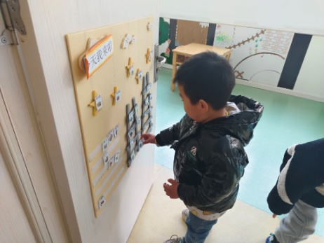 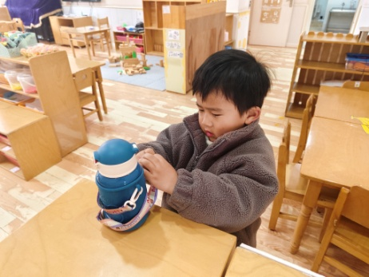 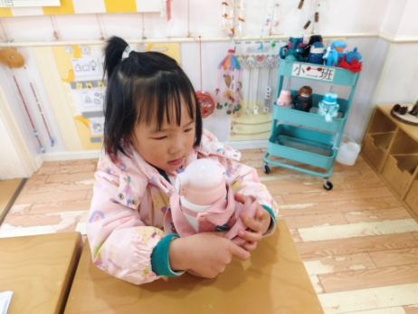

【**02 户外篇**】

今天开展户外混班游戏活动，小朋友游戏的场地有沙包对垒区、综合区、平衡区、滚筒区、攀爬架，幼儿儿进入场地后自主选择区域游戏。一起来看看他们游戏时的镜头吧！

|  |  |  |
| --- | --- | --- |
| IMG_20210913_160834.jpg | IMG_20210913_160834.jpg | IMG_20210913_160834.jpg |
| 攀爬架：攀爬架子 | | 平衡区：摇摇马 |
| IMG_20210913_160834.jpg | IMG_20210913_160834.jpg | IMG_20210913_160834.jpg |
| 滚筒区：羊角球 | 沙包对垒区：投掷沙包 | 综合区：跨越障碍物 |

【**03 学习篇**】

**活动：社会《我是妈妈的好帮手》**

这是一节社会活动。妈妈，是孩子最依赖、最亲近的人，同时“妈妈”在生活中也扮演着其他的角色，每天既要工作又要操持家务，还要对家人悉心呵护，很辛苦。本次活动在引导孩子了解妈妈如何辛苦的基础上进行角色扮演，引导孩子学会关爱妈妈，并为妈妈做力所能及的小事，减轻妈妈的负担，从而体会到自己是妈妈的好帮手。

宝宝们，你们的妈妈平时在家里做哪些事情？

谢瑞：我的妈妈会照顾我，给我买好吃的。

丛天朗：我的妈妈回家后会陪我一起玩。

单小岩：我的妈妈会在家打扫卫生、做饭。

陈生冉：我妈妈会陪我睡觉。

……

妈妈能做这么多事情，那你们可以为自己的妈妈做些什么呢？

李咏集：我可以端一杯茶给妈妈喝。

成铭恩：我会帮妈妈拖地和擦墙。

胡心悦：我可以给妈妈送上一束花。

王馨悦：我可以帮妈妈打扫玩具。

张诗韵：我可以给妈妈送一颗爱心。

杨梓煜：可以帮妈妈叠被子。

……

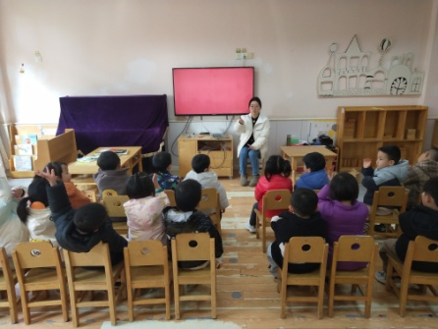 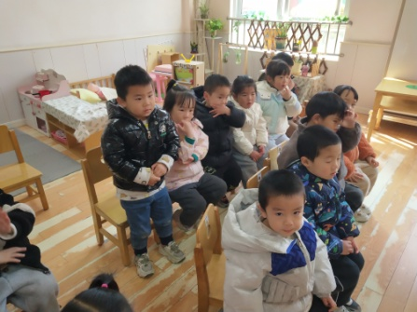 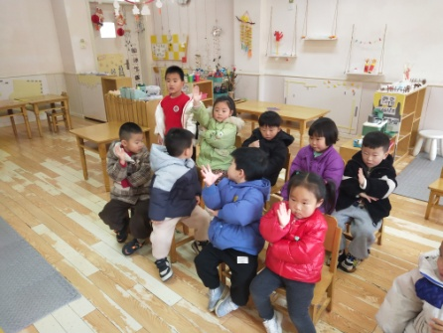

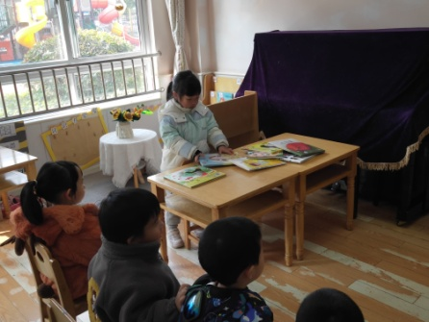 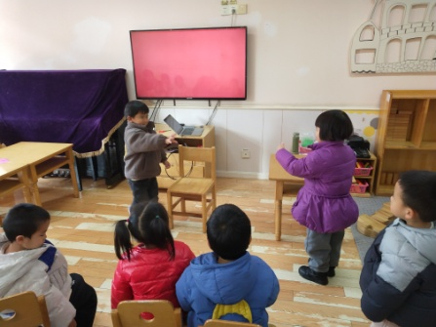 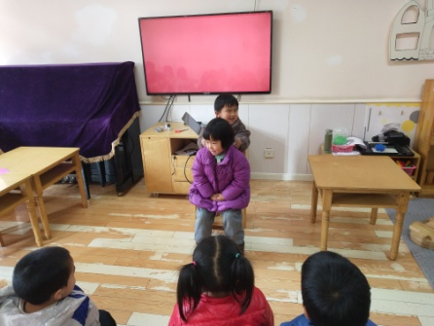

【**04 区域篇**】

又到了区域游戏的时间，小朋友们自主进入喜欢的区域游戏。一起来看看他们都在哪个区域玩了什么游戏吧！

|  |  |  |  |
| --- | --- | --- | --- |
| 幼儿 | 区域及游戏内容 | 幼儿 | 区域及游戏内容 |
| 王馨悦 | 美工区：制作发卡 | 杨梓熠 | 益智区：多米诺骨牌 |
| 吴婉琰 | 桌面建构区：方形积木垒高 | 杨梓煜 | 益智区：多米诺骨牌 |
| 梁珵恩 | 请假 | 谢瑞 | 益智区：多米诺骨牌 |
| 张诗韵 | 万能工匠区：自主搭建作品 | 成铭恩 | 益智区：多米诺骨牌 |
| 单小岩 | 娃娃家：做饭 | 唐皓辰 | 科探区：弹力挑战赛 |
| 陈生冉 | 娃娃家：照顾宝宝 | 付宇晨 | 万能工匠区：自主搭建作品 |
| 胡心悦 | 地面建构区：单元积木搭建 | 蒋景昱 | 美工区：制作发卡 |
| 郭沛怡 | 请假 | 陈之昂 | 美工区：制作发卡 |
| 鲍琳筱 | 在万能工匠区旁观游戏 | 董益嘉 | 地面建构区：单元积木搭建 |
| 丛天朗 | 在万能工匠区旁观游戏 | 李咏集 | 万能工匠区：自主搭建作品 |
| 于晨栩 | 娃娃家：做饭 | 张文轩 | 请假 |

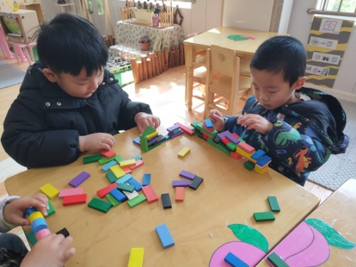 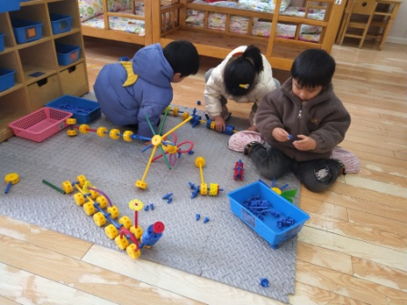 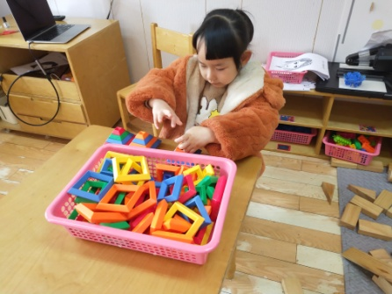

【**05 生活篇**】

本周继续关注幼儿睡前脱裤子、叠裤子的整体情况。一起来看看今天小朋友在这些方面的表现吧！

备注：★自己脱裤子 ▲他人帮忙 ★自己叠裤子 ▲他人提醒叠

|  |  |  |  |  |  |
| --- | --- | --- | --- | --- | --- |
| 幼儿 | 自己脱裤子 | 自己叠裤子 | 幼儿 | 自己脱裤子 | 自己叠裤子 |
| 王馨悦 | ★ | ★ | 杨梓熠 | ★ | ▲ |
| 吴婉琰 | ★ | ★ | 杨梓煜 | ★ | ▲ |
| 梁珵恩 | 请假 | 请假 | 谢瑞 | ★ | ★ |
| 张诗韵 | ★ | ★ | 成铭恩 | ★ | ★ |
| 单小岩 | ★ | ★ | 唐皓辰 | ★ | ▲ |
| 陈生冉 | ★ | ★ | 付宇晨 | ★ | ▲ |
| 胡心悦 | ★ | ★ | 蒋景昱 | ▲ | ▲ |
| 郭沛怡 | 请假 | 请假 | 陈之昂 | 回家 | 回家 |
| 鲍琳筱 | ★ | ★ | 董益嘉 | ★ | ★ |
| 丛天朗 | ★ | ▲ | 李咏集 | ★ | ★ |
| 于晨栩 | ★ | ★ | 张文轩 | 请假 | 请假 |

【**06 温馨提示**】

|  |
| --- |
| **歌曲《我的好妈妈》内容：**  我的好妈妈，下班回到家。劳动了一天，多么辛苦呀。妈妈妈妈快坐下，妈妈妈妈快坐下，请喝一杯茶。让我亲亲你吧，让我亲亲你吧，我的好妈妈。我的好妈妈。 |

**—END—**

在一起的点滴都值得记录